介紹史語所庫房甲骨保存的一點經驗
——附：楊德禎女士《史語所甲骨保存盒製作流程》
中國社會科學院歷史研究所助理研究員 趙鵬
2009年5月1日至2日，我去台灣中山大學參加第二十屆國際文字學研討會。會後，3日至4日進行學術參訪。5日至8日，承蒙宋鎮豪、蔡哲茂、張秀芬、林玉雲幾位老師幫助，來到史語所查看甲骨。對於每一個研習甲骨文的人來說，能親眼目視YH127坑的甲骨，實是幸事。關於YH127坑甲骨的意義，蔡哲茂先生有專文討論，學者可以參看。這裡只是有感於這坑甲骨的保存現狀，所以略作表述。
由於時間的關係，我只是看了《丙編》所著錄的甲骨77片。每一片甲骨都裝在一個比其本身長、寬出約10—15公分的紙盒裏，紙盒的高度一般大約爲12公分左右，上面有與紙盒較密合的蓋子，紙盒看上去都比較結實。在紙盒外的一個側面，記錄有該片甲骨的典藏號、《丙編》號、以及所綴合的《乙編》各片號碼等。查看甲骨時，庫房的工作人員親自打開蓋子。甲骨就放在盒子裏看。
打開紙盒蓋後，裏面是一種軟質的厚度為10公分左右的中性聚乙烯一類的泡沫材料（類似與電腦紙盒里使電腦防振的那一種）。這種材料的外緣正好與盒子的內部鬆緊合適地接觸在一起。在這種材料的內部，工作人員根據每一片甲骨的實際大小以及甲骨外緣的形狀將其中心部份裁剪掉，使其成為空心狀。這樣做使得甲骨能夠固定地存放在盒子較為中間的位置，可以避免由於取放時的晃動使甲骨受損。
在甲骨的下面，鋪墊著一層手工縫製的棉墊。棉墊的大小形狀剛好與每一片甲骨的大小、外緣相符，厚度大約有3公分左右。也就是說，每一個棉墊剛好合適地放在每個盒子內，聚乙烯保護層內的下部。這棉墊的製作，工作人員也著實是費了好大的心血。首先，他們選取了質地軟硬適度的中性布料，並且經過實際驗證，水洗等後確實不會引起掉色等問題的發生。然後他們又精心選取了品質較好的屑狀（近顆粒狀）中性泡棉，將布料依每塊甲骨的實際大小、外緣形狀等情況縫製起來，又在裏面鬆軟適度、均勻地放入屑狀中性泡棉。考慮到甲骨本身的弧度，一般棉墊中間部位略厚，邊緣部位略薄。最後才完全縫合。甲骨就可以舒服地“躺”在這上面了。
在甲骨的上面還鋪有厚度約為0.5公分左右的海綿類的軟質材料。在這種海綿與盒蓋之間放入了一張此版甲骨《丙編》的拓本複印件，有的記錄有這片甲骨的最新綴合情況。
我們查看甲骨時，看完正面，庫房的工作人員根據他們的經驗將甲骨翻轉過來，再看反面。他們的做法一般是，先把上面的棉墊和蓋子蓋好，把盒子翻轉過來。再取下盒子底部和下面鋪著的棉墊，這樣我們就可以看到甲骨反面的情況了。
在史語所查看甲骨的三天時間裏，庫房的工作人員林玉雲、丁瑞茂和楊德禎老師給了我很多幫助。丁瑞茂老師經常放下自己手中的研究工作，幫助我來回取送、翻轉甲骨——他熱情的幫助使我深為感激。據丁瑞茂老師介紹，保存甲骨的棉墊從設計、選材到剪裁、縫製都是由楊德禎老師親手完成的，這又使我欽佩不已。
由此，我們可以看出，史語所對於這批甲骨的珍視程度，史語所庫房人員對於保管這批甲骨所付出的心血。他們在甲骨保存的每一個細節上都做了最為細緻周到的考慮，爲每一片甲骨都量身定做了自己的“家”。他們這種勤懇敬業的精神更為我們所欽佩、所感歎！真心地希望我們存放甲骨的单位如社科院考古所以及一些大学、博物馆等的工作人員在甲骨保管上能夠借鑒史語所的優秀經驗。

附：中央研究院歷史語言研究所考古學門庫房甲骨標本保存盒製作流程（楊德禎女士提供）

- 準備材料及工具

中性性瓦楞紙板、中性聚乙烯發泡棉(Ethafoam Planks)、中性裱布、中性雙面膠帶、黑色裡布、針線、縫紉機、尺、剪刀及美工刀等。

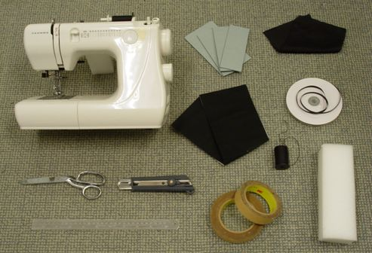

- 將中性瓦楞紙板裁切所需尺寸，折成盒型。

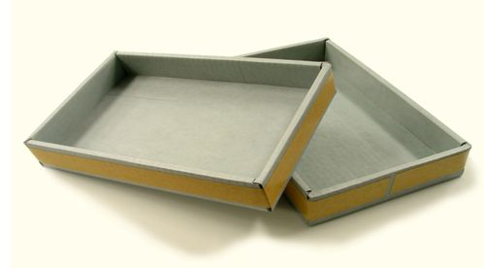

- 以中性裱布包裝紙盒。(註:要展示的甲骨為了美觀，在紙盒外表包覆中性黑色裱布，大部分存放在庫房中的沒有包)

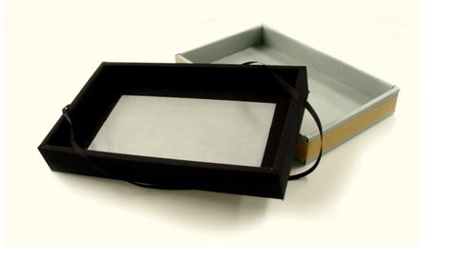

- 測量甲骨標本尺寸，繪出甲骨標本之完整形狀。
- 呈屑狀之中性聚乙烯發泡棉。

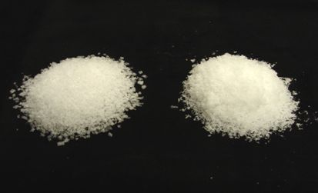

- 縫製支撐墊 ( 填充物為屑狀中性聚乙烯發泡棉) ，並依龜甲的厚度作調整。

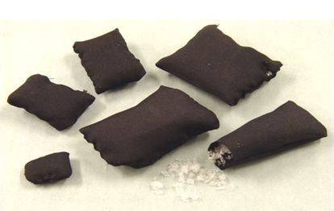

- 將中性聚乙烯發泡棉切割出甲骨輪廓形狀，形成鏤空的框架，再將支撐軟墊置入。
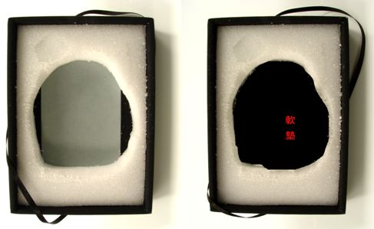

- 將甲骨標本置入盒中、調整定位後，表面覆蓋中性黑色軟泡棉，完成。

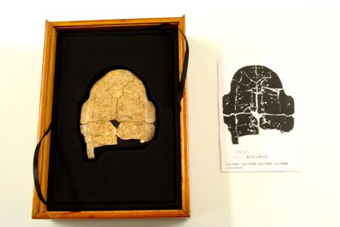

- 下例為貼置在保存盒外側的甲骨基本記錄標籤。

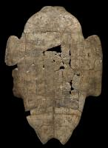 | R043986
丙001
乙1915 +乙2000 +乙2358 +乙2388 +乙2434 + 乙2696 +乙3233 +乙3377 +乙6702 +乙7795 +乙補6197

2009年7月9日 初稿
2009年7月10日 二稿
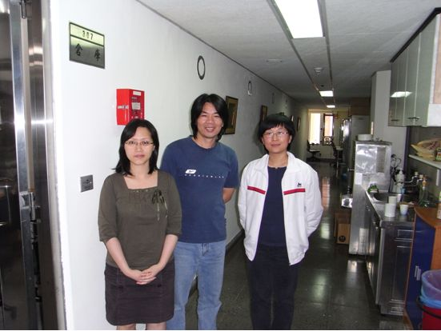
（按：左側爲楊德禎女士、中間爲丁瑞茂先生）

蔡哲茂：《YH127坑的發現對甲骨學研究的意義》，宋鎮豪、唐茂松主編《紀念殷墟YH127坑甲骨坑南京室內發掘70周年論文集》，第22—43頁，文物出版社，2008年10月。
案：存放甲骨的紙盒都是由史語所的庫房工作人員楊德禎女士親手製作而成。

